计算机科学技术学院实验报告
课程名称 | JAVA语言程序设计II |  |  | 学 号 | 2405111B13
实验项目 | 实验11 |  |  | 姓 名 | 徐成希
学 时 | 2 | 项目性质 | 设计型 | 班 级 | 2405111B
指导教师 | 李誌、田野 | 实验地点 | 442 | 日 期 | 2025年11月15日
- 实验目的和要求
一、实验目的：
能够掌握常用组件的基本操作以及输入输出流的使用
项目性质：设计型
二、实验内容：
1、通过输入输出流实现仿记事本程序，能够实现新建、打开、保存、另存等基本功能
- 实验环境
Windows11
Jdk 21
- 实验内容与过程
Main.java

package study.javase;

import javax.swing.*;
import java.awt.*;
import java.awt.event.*;
import java.io.*;
import java.nio.file.Files;
import java.nio.charset.StandardCharsets;

public class Main extends JFrame {

private final JTextArea textArea;
private File currentFile = null; // 当前打开或保存的文件

public Main() {
setTitle("仿记事本");
setSize(600, 500);
setLocationRelativeTo(null); // 居中
setDefaultCloseOperation(JFrame.EXIT_ON_CLOSE);

textArea = new JTextArea();
add(new JScrollPane(textArea));

createMenu();
}

// 创建菜单栏
private void createMenu() {
JMenuBar menuBar = new JMenuBar();
JMenu fileMenu = new JMenu("文件");

JMenuItem newItem = new JMenuItem("新建");
JMenuItem openItem = new JMenuItem("打开");
JMenuItem saveItem = new JMenuItem("保存");
JMenuItem saveAsItem = new JMenuItem("另存为");

newItem.addActionListener(e -> newFile());
openItem.addActionListener(e -> openFile());
saveItem.addActionListener(e -> saveFile());
saveAsItem.addActionListener(e -> saveFileAs());

fileMenu.add(newItem);
fileMenu.add(openItem);
fileMenu.add(saveItem);
fileMenu.add(saveAsItem);

menuBar.add(fileMenu);
setJMenuBar(menuBar);
}

// 新建
private void newFile() {
textArea.setText("");
currentFile = null;
setTitle("仿记事本 - 新建");
}

// 打开文件（使用 Files.readAllBytes 兼容 Java 7+）
private void openFile() {
JFileChooser chooser = new JFileChooser();
if (chooser.showOpenDialog(this) == JFileChooser.APPROVE_OPTION) {
currentFile = chooser.getSelectedFile();
setTitle("仿记事本 - " + currentFile.getName());

try {
byte[] data = Files.readAllBytes(currentFile.toPath());
textArea.setText(new String(data, StandardCharsets.UTF_8));
} catch (IOException e) {
JOptionPane.showMessageDialog(this, "文件读取失败！");
}
}
}

// 保存（已有文件才保存，否则执行另存为）
private void saveFile() {
if (currentFile == null) {
saveFileAs();
return;
}

try (FileOutputStream fos = new FileOutputStream(currentFile)) {
fos.write(textArea.getText().getBytes(StandardCharsets.UTF_8));
} catch (IOException e) {
JOptionPane.showMessageDialog(this, "保存失败！");
}
}

// 另存为
private void saveFileAs() {
JFileChooser chooser = new JFileChooser();
if (chooser.showSaveDialog(this) == JFileChooser.APPROVE_OPTION) {
currentFile = chooser.getSelectedFile();

try (FileOutputStream fos = new FileOutputStream(currentFile)) {
fos.write(textArea.getText().getBytes(StandardCharsets.UTF_8));
} catch (IOException e) {
JOptionPane.showMessageDialog(this, "保存失败！");
}

setTitle("仿记事本 - " + currentFile.getName());
}
}

public static void main(String[] args) {
SwingUtilities.invokeLater(() -> new Main().setVisible(true));
}
}

- 实验结果与分析
本次实验成功实现了一个具备基本文本编辑功能的仿记事本程序。程序启动后能够正确显示主窗口，文本区域可正常输入和编辑内容；菜单栏中的“新建、打开、保存、另存为”等功能全部可以正常运行，整体界面简洁美观、操作流程清晰。在打开文件功能中，程序使用 JFileChooser 选择本地文件，并通过 Files.readAllBytes() 方法读取文件内容，能够完整显示 UTF-8 编码的文本，未出现乱码或丢失内容的情况。在保存文件部分，程序通过判断 currentFile 是否为空来区分保存与另存为的逻辑，保证了文件操作的正确性；保存后的文件经再次打开验证，内容完全一致，说明写入过程正确无误。
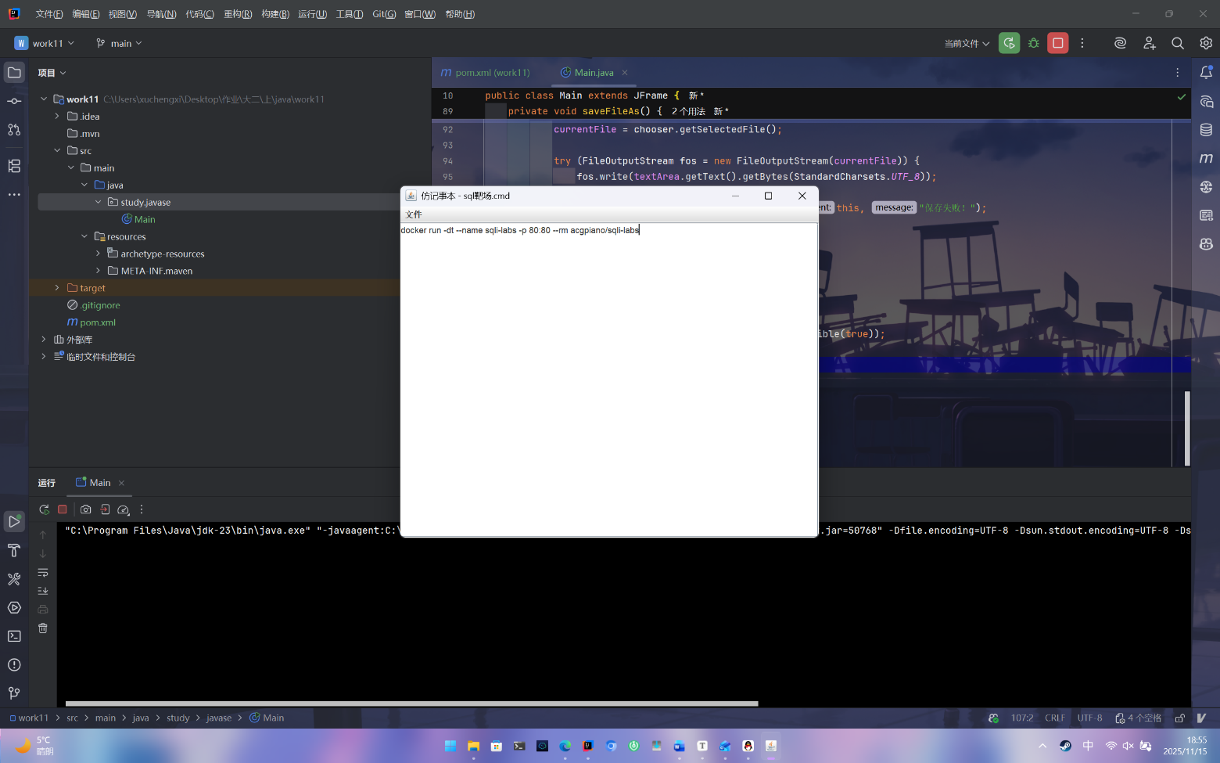
- 实验心得
通过本次 IO 流仿记事本程序的实验，我对 Java 的图形界面开发与输入输出流有了更加深入的理解。以前学习 Swing 时，只是简单使用组件进行界面布局，并没有真正经历“界面 + 文件操作”组合的完整项目，这次实验让我体会到了一个 GUI 程序的实际开发流程。

在实现“打开”和“保存”功能时，我更加熟悉了文件流的基本使用方法，包括 FileInputStream、FileOutputStream 以及 Files.readAllBytes() 的便捷使用方式。特别是在处理编码问题时，我意识到在读写文本类文件时使用 UTF-8 是非常重要的，否则容易出现中文乱码。同时我也首次通过变量 currentFile 记录程序状态，从而理解了“保存”和“另存为”之间的逻辑区别。
在实现菜单栏功能时，事件监听机制的使用非常关键，我对 ActionListener 的回调方式更加熟悉了。
- 教师评语

- 实验成绩

教师签名： 李誌、田野 批阅日期： 2025 年 11月 15 日
注：项目性质为 演示型、验证型、设计型、综合型和创新型。

